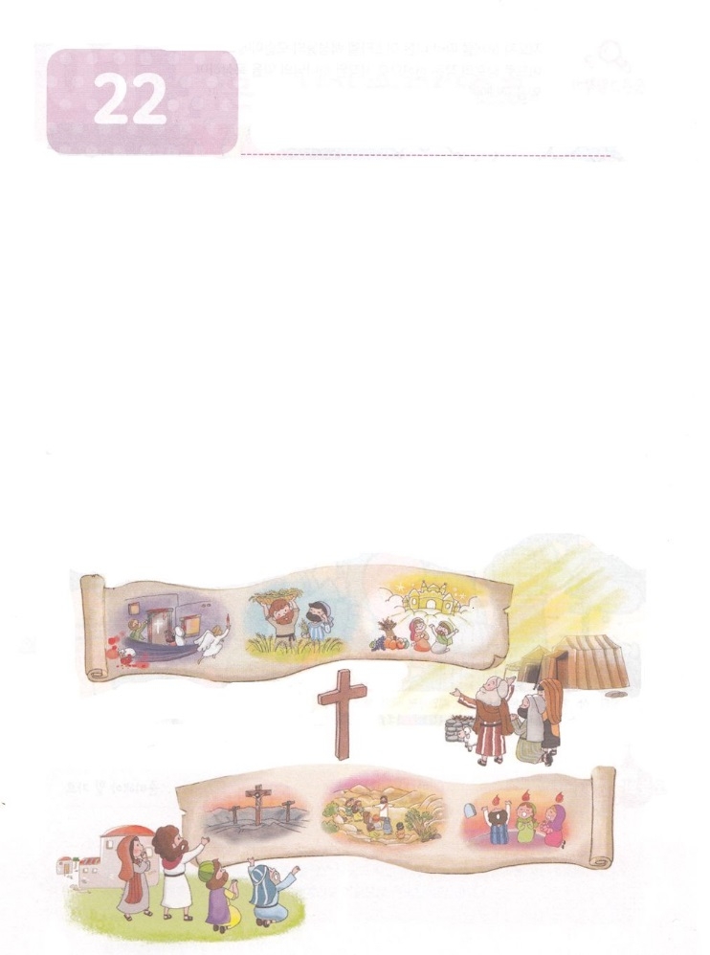

こどもが　しるべき　でんどうしゃのせいかつ　６２

**か**

りの –

**1:14**　このたちは、たちやイエスのマリヤ、およびイエスのたちとともに、みなをわせ、りにしていた。

1.（）とのはるときにします

1）、、

2）カルバリの、オリーブの、マルコのの

3）1:1、3、8

2.サタン、、わざわいからけしたことにします

1）まことのの

2）まことのの

3）まことのの

3.けるいのきとにします

2）マタイ28:16～20

2）マルコ16:15～20

3）1:8

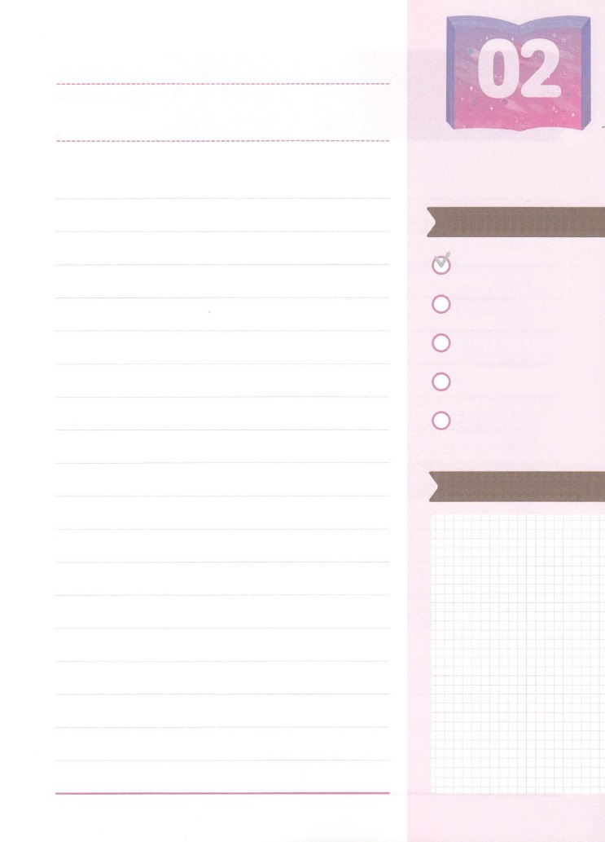

みことばのタイトル

（）

のをしてをささげ

みことばをのにする

ことまで、すべてがです

ののチェック

　＜どものりの＞

　をむ

るみことば

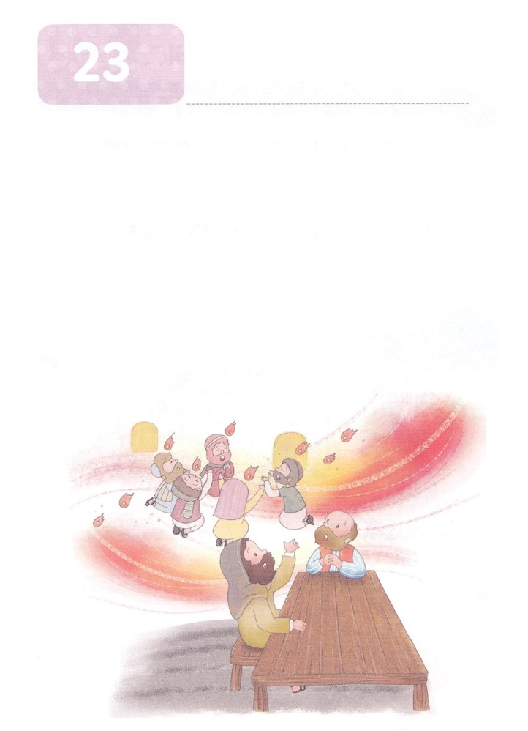

こどもが　しるべき　でんどうしゃのせいかつ　６２

**か**

りの – みことばのれ

**2:1**　のになって、みながつにまっていた。

1.のみことばのれにってります

1）ヨセフ － 創3:15　　　　　　2）ノア － 創6:14

3）モーセ － 出3:18　　　　　　4） － イザヤ7:14

5） － マタイ16:16

2.契約のみことばが成就されました

1）エジプト　　　　　2）ペリシテ

3）アッシリヤ　　　　4）アラム

5）バビロン　　　　　6）ローマ

3.みことばのきがれました

1）1:1～8　　　　　2）1:14

3）2:1　　　　　　4）11:19

5）13:1～4



みことばのタイトル

（）

のをしてをささげ

みことばをのにする

ことまで、すべてがです

ののチェック

　＜どものりの＞

　をむ

るみことば

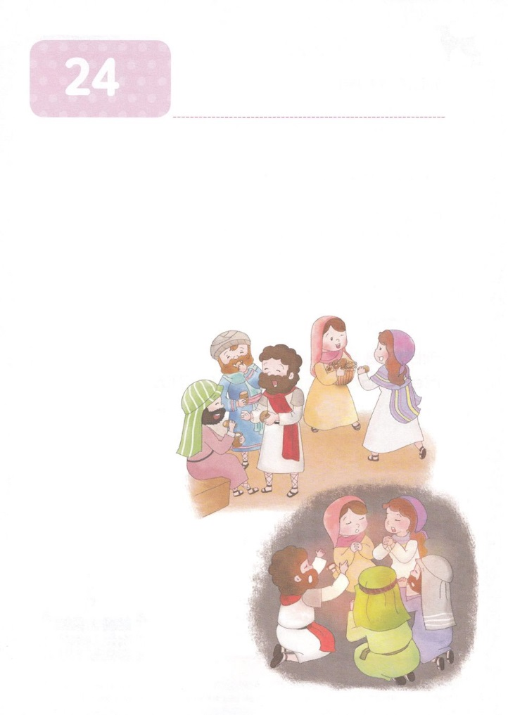

こどもが　しるべき　でんどうしゃのせいかつ　６２

**か**

りの －

**2:12～13**のになって、みながつにまっていた。すると、から、しいがいてるようなきがこり、らのいたにきった。また、のようなかれたがわれて、ひとりひとりのにとどまった。すると、みながにたされ、がさせてくださるとおりに、のことばでしだした。（1～4）

1.のをつでした

1）1:1～8（）

2）1:14（）

3）2:1～47（）

2.のは、いやしをけるです（2:42）

1） －

2） － のこと

3） － ったこと

3.のポイントがあります。

1）

（1）1:1～14

（2）2:1～47

（3）ガラテヤ2:20

2）のと

（1）13:1～4

（2）16:6～10

（3）19:1～7

3）（ピリピ3:1～21）



みことばのタイトル

　（）

のをしてをささげ

みことばをのにする

ことまで、すべてがです

ののチェック

　＜どものりの＞

　をむ

るみことば

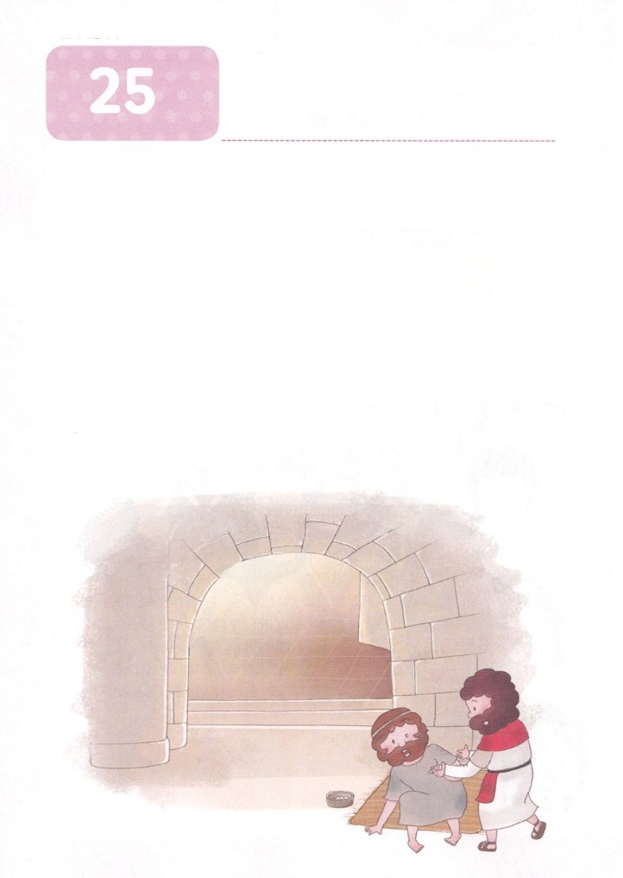

こどもが　しるべき　でんどうしゃのせいかつ　６２

**か**

りの – いやし

**3:1～12**　 すると、ペテロは、「はにはない。しかし、にあるものをげよう。ナザレのイエス・キリストのによって、きなさい」とって、のをってたせた。するとたちまち、のとくるぶしがくなり、おどりがってまっすぐにち、きだした。そしていたり、はねたりしながら、をしつつ、ふたりといっしょににってった。はみな、がきながら、をしているのをた。そして、これが、しをめるためにの「しの」にすわっていただとわかると、こののにこったことにき、あきれた。（ 6～10）

1.（）をいやします

1）の　　　　　2）

3）の　　　　　4）

5）

2.をいやします

1）ヨハネ2:12～25、2:1～47

2）11:1～18、11:19～30

3）ローマ16:17～20、16:25～27

3.のをいやします

1）3:1～12　　　　2）8:4～8

3）13:5～12　　　4）16:16～18

5）19:8～20



みことばのタイトル

（）

のをしてをささげ

みことばをのにする

ことまで、すべてがです

ののチェック

　＜どものりの＞

　をむ

るみことば

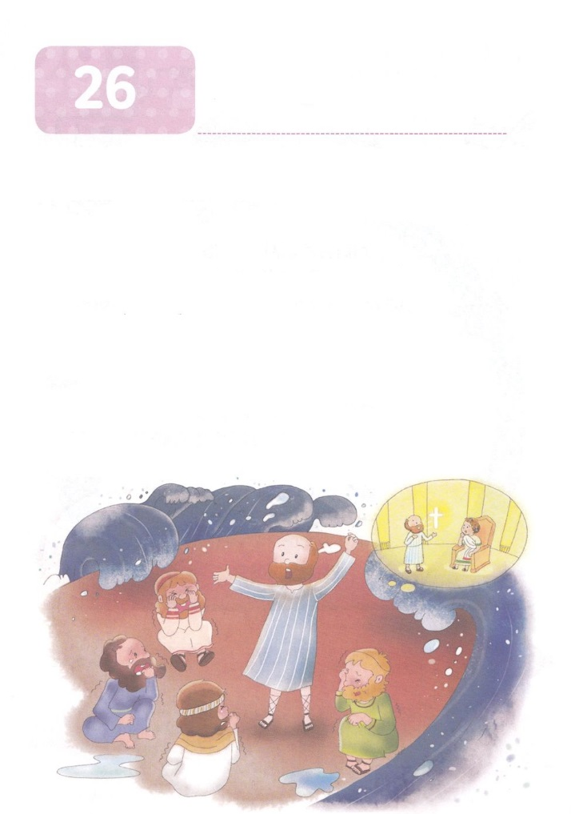

こどもが　しるべき　でんどうしゃのせいかつ　６２

**か**

りの －

**2:17～18**　 はわれる。わりのに、わたしのをすべてのにぐ。すると、あなたがたのやはし、はを、はをる。その、わたしのしもべにも、はしためにも、わたしのをぐ。すると、らはする。

1.のがしてくださいます

1）WITH、Immanuel、Oneness

2）マタイ24:14

3）ヨハネ14:26～27、16:13、Ⅰヨハネ2:20～27

2.にけたメッセージをくださいました

1）マタイ28:16～20　　　　　　　　　　　2）マルコ16:15～20

3）ルカ23:28、ヨハネ21:15～18　　　　　4）1:8

3.をめてるをします

1）1:14　　　　　　　　　　　2）8:4～8、26～40

3）11:19　　　　　　　　　　4）13:1～4、16:6～10、19:1～7

5）19:21、23:11、27:24



みことばのタイトル

（）

のをしてをささげ

みことばをのにする

ことまで、すべてがです

ののチェック

　＜どものりの＞

　をむ

るみことば